Лабораторная работа № 29:

Управление системными службами

Теоретические сведения:
NFS(Network File System) – это сетевая файловая система, позволяющая пользователям обращаться к файлам и каталогам, расположенным на удалённых компьютерах, как если бы эти файлы и каталоги были локальными. Главным преимуществом такой системы является то, что отдельно взятые рабочие станции могут использовать меньше собственного дискового пространства, так как совместно используемые данные хранятся на отдельной машине и доступны для других машин в сети. NFS – это клиент-серверное приложение. Т.е. в системе пользователя должен быть установлен NFS-клиент, а на компьютерах, которые предоставляют свое дисковое пространство – NFS-сервер.
Команда chkconfig используется для запуска и остановки службы. Если вы выполните команду chkconfig --list, на экране появится список системных служб и тип запуска (on - включены) или (off - отключены) для уровней выполнения 0-6 (в отдельном разделе в конце списка перечислены службы, управляемые xinetd, которые будут обсуждены в этом разделе позже).
Программа ntsysv предоставляет простой интерфейс для включения и отключения служб.

План работы:
1. Выполнить вход в систему под пользователем root и открыть сеанс командной строки.
2. Настроить запуск сервиса nfs на третьем уровне запуска и проверить успешность настройки, используя утилиту chkconfig.
3. Запретить запуск сервиса iptables на всех уровнях запуска и проверить успешность настройки, используя утилиту chkconfig.
4. Выполнить перезагрузку системы и убедиться в сделанных изменениях.
5. Изменить уровень запуска по умолчанию на 3 и выполнить перезагрузку системы. Сделать вывод.
6. Перейти на 5-й уровень запуска, находясь в сеансе командной строки, без перезагрузки системы.
7. Включить запуск сервиса iptables на 3 и 5 уровнях запуска при помощи команды ntsysv.

Ход работы:
1. Первым действием входим в нашу систему и запускаем сеанс Terminal.
2. Для того, чтобы настроить запуск сервиса nfs на третьем уровне запуска нам нужно воспользоваться утилитой chkconfig.
Сперва покажем, что сервис nfs не стартует на 3-ем уровне выполнения:
# chkconfig --list | grep nfs
(результат увидите на скриншоте ниже). Видно, что на третьем уровне стоит «выкл». Мы можем включить сервис таким действием:
# chkconfig --level 3 nfs on
И затем снова посмотрим на список запускаемых сервисов:
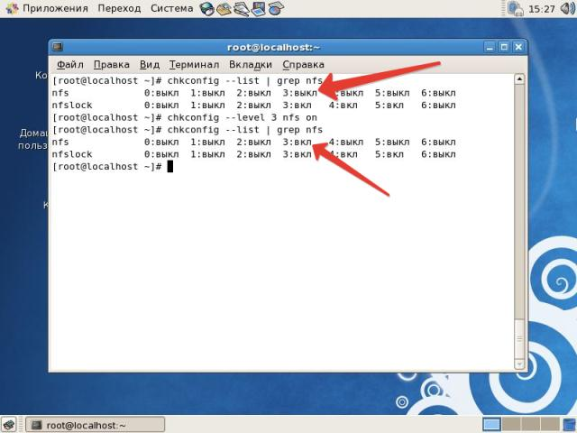
chkconfig
3. Будем блокировать сервис iptables на всех уровнях.
Ситуация аналогичная.
# chkconfig --list | grep iptables
Ну и потом:
# chkconfig --level 2345 iptables off
# chkconfig --list | grep iptables
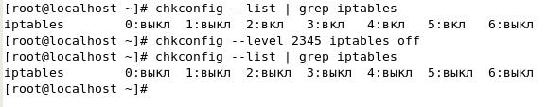
iptables

4. и 5. Выполняем перезагрузку (# reboot) и убеждаемся в том, что всё получилось
# init 3
Авторизуемся под root и выведем состояние интересующих нас сервисов:
# service nfs status
# service iptables status
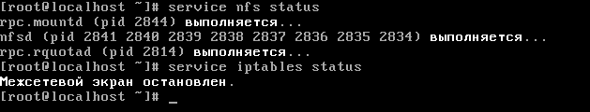
6. Вернемся обратно на 5-ый уровень запуска.
# init 5
7. Теперь включим iptables на 3 и 5 уровне используя утилиту ntsysv.
# ntsysv --level 35
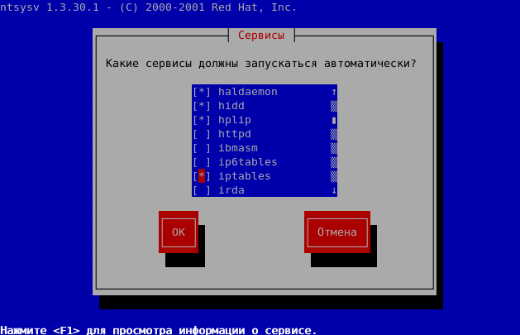
ntsysv
Ставим звёздочку на iptables с помощью ПРОБЕЛА, потом жмём «ОК». Прежде чем спрашивать преподавателя прочти: «ОК» можно выбрать с помощью клавиши TAB
Можно проверить при помощи того же chkconfig что всё получилось.

Контрольные вопросы:
- Что такое сетевая файловая система NFS.
- Для чего необходима команда chkconfig? (записать в тетрадь)
- Выяснить самостоятельно и записать в тетрадь назначение команд: ntsysv, init, grep.
- Что такое iptables?

